“首届（中国）土壤修复技术与产业化发展大会”
报名回执表
时间：2018年7月6—8日 地点：中国农业科学院
单 位  名 称 |  |  |  |  |  | 邮编
通 信
地 址
开具发票信息
  单位名称
  纳税人识别号
  单位地址电话
  开户银行
  开户账号
培  训  登  记 | 姓名 | 性别 | 职务/职称 | 电话/手机 | 电子邮箱 |  |  | 住宿要求  单/合
备注 | 报名费用： 1800元/人，食宿统一安排，住宿费自理，统一开具报销票据  账户信息：  账户名：北京锄禾网信息科技有限公司  开户行：交通银行北京分行农科院支行  账号： 110060435018800020840  税号： 9111011731792501XD

附：会场周边酒店信息

（一）北京中农研接待中心（会场院内，研究生楼）
地址：北京海淀区中关村南大街12号
电话：010-8210510 参考房价：350元
（二）北京中监宾馆（会场院内，北门）
地址：北京海淀区中关村南大街甲8号
电话：010-62103955 参考房价：300元
（三）粤公府（会场院内，南门）
电话：010-62132811 参考房价：300
地址：北京市海淀区学院南路59号百禾楼1-2楼
（四）7天酒店（北京中关村理工大学店）
地址：北京海淀区魏公村15号8号院
电话：010-88411855 参考房价：400元
（五）如家快捷酒店（人民大学店）
地址：北京海淀区北三环西路甲49号
电话：010-62612266 参考房价：400元
（六）北京友谊宾馆
地址：北京海淀区中关村南大街1号
电话：010-68498888 参考房价：600元
注：房源紧张，请尽早预订

会场位置及交通指引
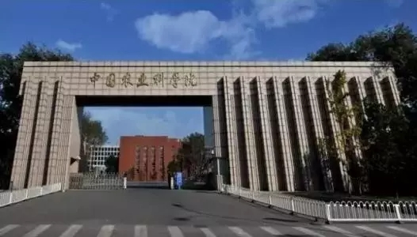
会议地点：北京市海淀区中关村南大街12号

乘车路线 （后附路线图）
地铁路线：4号线魏公村站 B口（东北方向）沿中关村南大街向北走200米到达中国农业科学院西门。
高铁火车站都有通往4号线的地铁，地铁内换乘即可。
首都机场坐机场快轨换乘地铁线无需出站，也可以乘坐机场大巴到达市内转乘公交、地铁。
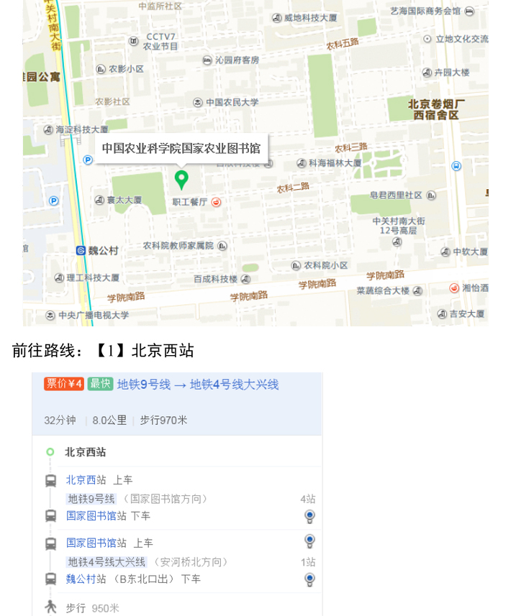
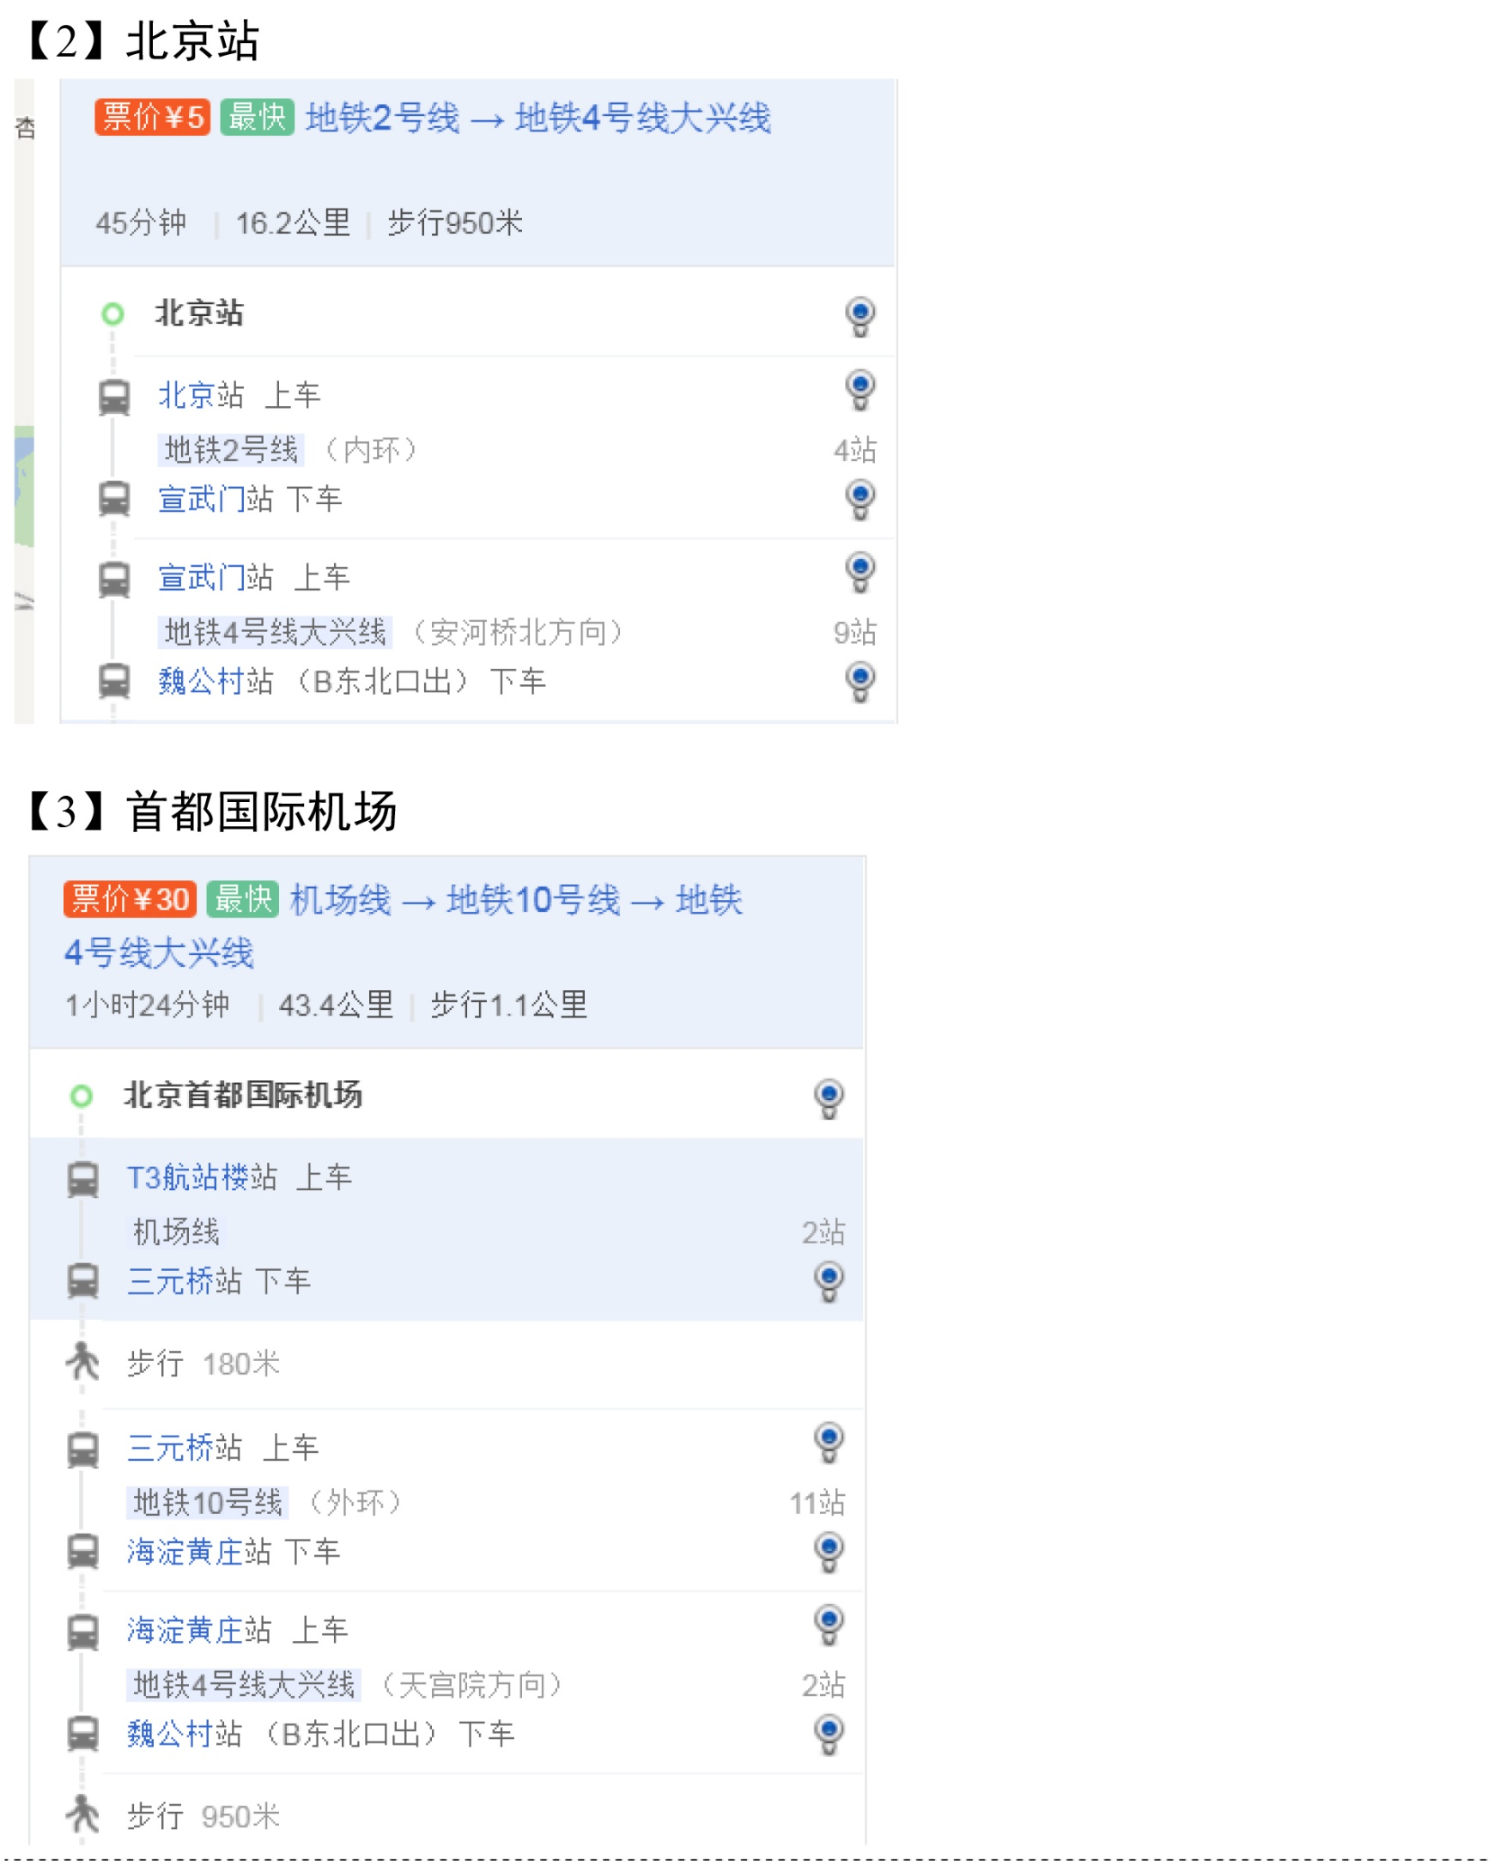
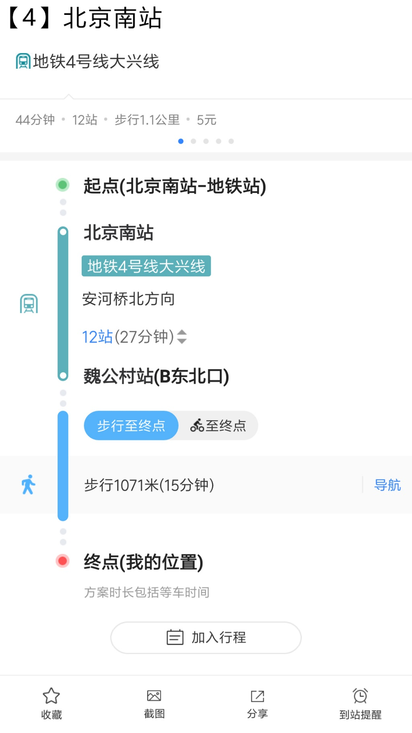

- mail:1366607112@qq.com
电话： 15652175917 18612926150
请于2018年7月2日前将此回执填好返回大会组委会，以便确认联系。

